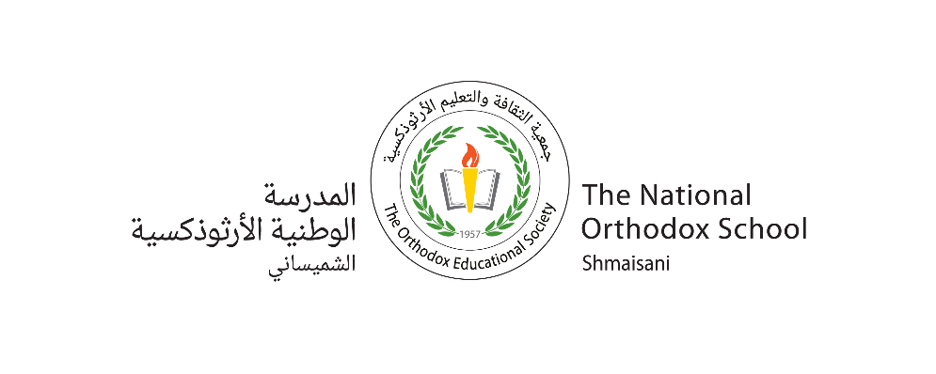

section moyenne (6-8)

|  |  |
| --- | --- |
| **Nom et prénom :** ………………………… | **Sujet :Exemple de production ecrite** |
| **Date** : / /2024 | **Classe : 6**A, B, C, D, E, F |
|  |  |

**Cher/Chère [Nom],**

**Je m’appelle [Prénom] et j’ai 11 ans. Je suis en classe de 6ème à l’école Nationale Orthodoxe. J’habite à Amman et je suis jordanien/jordanienne [ou américain/américaine, espagnol/espagnole, italien/italienne...].**

**Dans ma famille, il y a [nombre] personnes. Mon père s’appelle [Nom du père] et il est [profession du père]. Ma mère s’appelle [Nom de la mère] et elle est [profession de la mère].**

**J’ai [nombre de frères] frères et [nombre de sœurs] sœurs. (Je suis fils/fille unique).**

**Je parle trois langues : l'arabe, l'anglais et un peu le français. Ma matière préférée, c’est [nom de la matière préférée] car c’est intéressant/utile.**

**Ma couleur préférée, c’est [nom de la couleur préférée].**

**Mes loisirs préférés sont [liste de loisirs préférés].**

**Cordialement,**

**[Prénom] [Nom]**